Учреждение образования

«БЕЛОРУССКИЙ ГОСУДАРСТВЕННЫЙ ТЕХНОЛОГИЧЕСКИЙ УНИВЕРСИТЕТ»

Основы защиты информации

Студентка: Сятковская Е.Д.

ФИТ 2 курс 4 группа

Минск 2022

**Практическое занятие №8**

**Тема «Криптографическая защита информации»**

**Цель:** получение основных сведений из курса теории чисел

**Теоретическая часть**

Ниже рассматриваются: *N* – множество натуральных чисел, *Z* – множество рациональных чисел. Множество целых чисел *Z* – счетное, состоит из элементов 0; ±1; ±2; …; ± *n*,…. На нем определены две алгебраические операции – сложение и умножение. Эти операции обладают следующими свойствами (для любых ):

1. ассоциативность: ; ;

2. коммутативность: ; ;

3. существует нейтральный элемент – 0 и 1 соответственно:



4.  – закон дистрибутивности;

5. для каждого целого  существует единственное противоположное, то есть такое целое *b*, что *a* + *b* = *b* + *a* = 0.

*Теорема 2.1* (*О делении с остатком*). Для любых целых чисел *a* и *b*, , существует единственные целые числа *q* и  , такие, что .

В этом равенстве  называют остатком, а  – частным (неполным частным – при ) от деления *a*  на  При *r* = 0 величины *b* и *q* называют делителями или множителями числа *а*. Читатель со школьной скамьи умеет находить частное и остаток методом деления уголком.

*Следствие.* Пусть  – натуральное число,  Для всякого целого числа *a*  и максимального целого  с условием  существуют единственные целые  такие, что 

Такое равенство записывают сокращённо  или  (если *b* известно по контексту) и называют записью числа *a* в *b* – ичной позиционной системе счисления или системе счисления по основанию *b*. Нам кажется естественной привычная десятичная позиционная система записи целых чисел . В различных ситуациях более удобными оказываются другие основания. К примеру, во всех компьютерах на микроуровне вычисления проводятся в двоичной системе счисления. Для перехода к ней с десятичной применяют промежуточную – 16 - ричную систему счисления.

*Лемма 2.1.* Если в равенстве  все слагаемые – целые числа и все, кроме может быть одного, делятся на целое , то и это исключенное слагаемое делится на .

**Определение 2.1*.***Если целые числа  делятся на целое , то *d*  называют их *общим делителем*.

В дальнейшем речь идет только о положительных целых делителях.

**Определение 2.2.** Максимальный из общих делителей целых чисел  называется их *наибольшим общим делителем* и обозначается через НОД ().

*Теорема 2.2.* Если *,* то НОД *(a, b)*=НОД *(b, c).*

Теорема 2.2 позволила Евклиду (примерно 2300 лет тому назад) обосновать следующий факт.

*Теорема 2.3.* Наибольший общий делитель целых чисел  *a* и *b*   равен последнему отличному от нуля остатку цепочки равенств:

*;*

*;*

*…………………*

**

**

то есть  *=* НОД *.*

Теорема 2.3 формулирует алгоритм Евклида нахождения наибольшего общего делителя целых чисел. Его вариантом является следующий – второй способ вычисления наибольшего общего делителя по алгоритму Евклида – вычисляем последовательно разности  до получения последней ненулевой разности, которая и совпадает с НОД *(a, b).*

**Пример 2.1.** помощью алгоритма Евклида найти НОД (72, 26).

**Решение**. В соответствии с теоремой 2.2   ; . Следовательно, НОД (72, 26) = 2.

*Теорема 2.4.* Если *d* = НОД *(a, b)*, то существуют такие целые *u*  и *v*, что выполняется следующее соотношение (Безу): *d = au+ bv.*

**Пример 2.2.** Из примера 2.1 следует, что



Такой способ получения соотношения Безу для конкретных целых чисел называется расширенным алгоритмом Евклида. Он состоит из двух этапов: собственно алгоритма Евклида - прогонки вниз и прогонки вверх – последовательного выражения остатков в каждом из шагов предыдущего этапа (с соответствующим приведением подобных на каждом шаге).

**Определение 2.3.** Натуральное число ** называется *простым*, если оно делится только на1 и на себя.

*Теорема 2.5.* Всякое натуральное число ** либо является простым числом, либо имеет простой делитель.

Заметим, что из соотношения  натуральных чисел, больших единицы, следует, что, либо *p,* либо *q* принадлежит отрезку . Легко видеть, что наименьший натуральный делитель ** натурального числа ** является простым числом. Исторически первый метод проверки натурального числа ** на простоту заключается в делении его на простые числа, не превосходящие , носит название “решета Эратосфена”. К настоящему времени разработан достаточно большой цикл алгоритмов проверки числа на простоту.

*Теорема 2.6 (Евклид).* Простых чисел бесконечно много.

Значение простых чисел в том, что они по теореме 2.5 являются составными кирпичиками всех натуральных чисел.

**Определение 2.4.** Целые числа *a*  и  *b* называются *взаимно простыми,* еслиНОД .

*Теорема 2.7* (*Критерий взаимной простоты целых чисел*). Целые числа  *a* и *b* взаимно просты тогда и только тогда, когда существуют такие целые u и v, что выполняется равенство .

**Следствие.** НОД** тогда и только тогда, когдаНОД иНОД .

Важным в теории чисел и ее приложениях является следующее свойство взаимно простых целых чисел.

*Лемма 2.2.* Пусть произведение целых чисел *ab* делится на целое число *с* и НОД . Тогда *b*  делится на  *с*.

*Теорема 2.8**(Основная теорема арифметики)*. Всякое целое число ** однозначно раскладывается в произведение простых множителей

*.*

Если в этом равенстве собрать одинаковые множители, то получим каноническое разложение целого числа: .

**Пример 2.3.** Приведем примеры канонических разложений целых чисел:

а) 196 = 2⋅98 = 2⋅2⋅49 = 22⋅72;

б) 212-1 = 4095 = 32⋅5⋅7⋅13.

*Теорема 2.9.* Пусть *-* натуральное число*,* . Для любых целых чисел *a* и *b* следующие условия равносильны:

*1) a и b имеют одинаковые остатки от деления на *

*2) a – b делится на m, то есть a – b = mq для подходящего целого q;*

*3) a = b + mq для некоторого целого q.*

**Определение 2.5.**Целые числа *а* и *b* называются сравнимыми по модулю *m*, если они удовлетворяют одному из условий теоремы 2.9.Этот факт обозначают формулой ** илии называют данную формулу сравнением.

**Пример 2.4.** -57(mod 4) 11(mod 4) 23(mod 4) 3(mod 4).

**Пример 2.5.** Если  то всякое целое число сравнимо по модулю *m* со своим остатком от деления на *m*. Это следует из определения 2.5 и второго условия теоремы 2.9. Ведь *a*–*r* делится на *m*.

Основные свойства сравнений:

**1.** Пусть *.* Тогда  для всякого целого *c*, то есть к обеим частям сравнения можно добавить (или вычесть из обеих частей) одно и то же число.

**2.** Сравнения можно почленно складывать и вычитать: если **, *,* то  

**3.** Сравнения можно почленно перемножать: если ** *,* то **.

**4.** Сравнения можно почленно возводить в любую натуральную степень: если *,* то **.

**5.** Если в сравнении ** числа *a*, *b*, *m* имеют общий множитель *d*, то на него сравнение можно сократить: **.

**6.** Сравнение можно сократить на общий множитель, взаимно простой с модулем: если **, НОД (*d*, *m*) = 1, то из сравнения  следует сравнимость  и  по модулю .

**7.** Сравнение можно умножить на любой целый множитель: если **, то  для всякого целого *t*.

**8.** Рефлексивность: ** для любого целого *а* и всякого натурального *m* >1.

**9.** Симметричность: если **, то **.

**10.** Транзитивность: если **, **, то .

*Теорема 2.10*(*Малая теорема Ферма*). Пусть *p –* простое число и целое число *a* не делится на . Тогд*а .*

Теория сравнений и малая теорема Ферма позволяют быстро находить остаток от деления большого числа на простое число.

**Пример 2.6.** Найдем остаток от деления  на 31.

**Решение.** **. Поэтому в силу свойства 4 сравнений . Двоичная запись: 29=11101. Следовательно, для любого натурального *a* величина . Далее, . Поэтому . Тогда . Следовательно, . Таким образом, остаток от деления  на 31 равен 4.

**Практическая часть**

**Вариант 5**

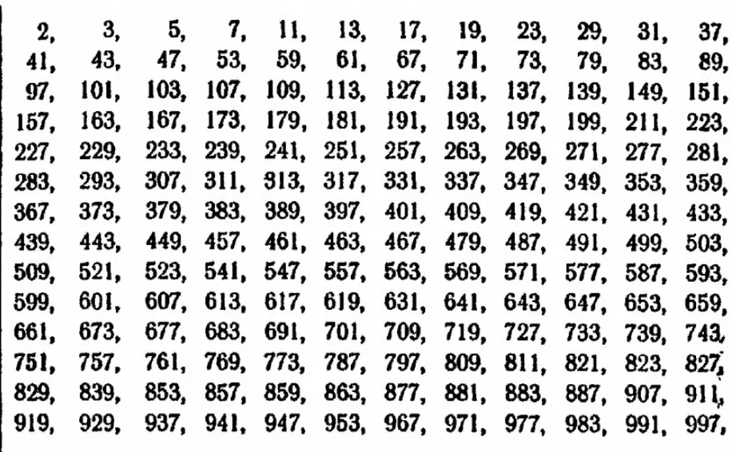

***а = 9118515943, b = 3386496689***

**Задание 1**

9118515943 | 97 3386496689 | 97

94005319 | 97 34912337 | 97

969127 | 97 359921 | 419

9991 | 97 859 | 859

103 | 103 1 |

1 |

9118515943=103*974

3386496689=859*419*972

**Задание 2**

А) 9118515943 = 3386496689 * 2 + 2345522565

3386496689 = 2345522565 * 1 + 1040974124

2345522565 = 1040974124 * 2 + 263574317

1040974124 = 263574317 * 3 + 250251173

263574317 = 250251173 * 1 + 13323144

250251173 = 13323144 * 18 + 10434581

13323144 = 10434581 * 1 + 2888563

10434581 = 2888563 * 3 + 1768892

2888563 = 1768892 * 1 + 1119671

1768892 = 1119671 * 1 + 649221

1119671 = 649221 * 1 + 470450

649221 = 470450 * 1 + 178771

470450 = 178771 * 2 + 112908

178771 = 112908 * 1 + 65863

112908 = 65863 * 1 + 47045

65863 = 47045 * 1 + 18818

47045 = 18818 * 2 + 9409

18818 = 9409 * 2 + 0

НОД (9118515943; 3386496689) = 9409

Б) НОД (9118515943; 3386496689) =97 * 97= 9409

**Задание 3**

|  |  |  |  |  |
| --- | --- | --- | --- | --- |
|  | **u** | **v** | **r** |  |
| **a** | 1 | 0 | 9118515943 | **q** |
| **b** | 0 | 1 | 3386496689 | 2 |
| **a-qb** | 1 | -2 | 2345522565 | 1 |
|  | -1 | 3 | 1040974124 | 2 |
|  | 3 | -8 | 263574317 | 3 |
|  | -10 | 27 | 250251173 | 1 |
|  | 13 | -35 | 13323144 | 18 |
|  | -244 | 657 | 10434581 | 1 |
|  | 257 | -692 | 2888563 | 3 |
|  | -1015 | 2733 | 1768892 | 1 |
|  | 1272 | -3425 | 1119671 | 1 |
|  | -2287 | 6158 | 649221 | 1 |
|  | 3559 | -9583 | 470450 | 1 |
|  | -5846 | 15741 | 178771 | 2 |
|  | 15251 | -41065 | 112908 | 1 |
|  | -21097 | 56806 | 65863 | 1 |
|  | 36348 | -97871 | 47045 | 1 |
|  | -57445 | 154677 | 18815 | 2 |
|  | **151238** | **-407225** | **9409** | 2 |
|  |  |  | 0 |  |

9118515943 * 151238 + 3386496689 * (-407225) = 9409

**Задание 6**

X=19992005(mod 23)

1) НОД (1999, 23) =1 т.к. оба простые

2) Упростим основание степени:

1999=21(mod 23)

3) Упростим показатель степени.

ϕ(23)=23-1=22

2005=3(mod22)

4) X=213= (-2)3= (-8) =15(mod23).

Остаток от деления 19992005 на 23 равен 15.

**Вывод:** получила основные сведения из курса теории чисел.